**СТАРТЫ В ЛЕГКОЙ АТЛЕТИКЕ**

**ТЕХНИКА ВЫСОКОГО СТАРТА**

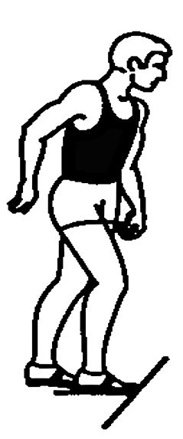 По команде: «На старт!» учащийся подходит к стартовой линии, ставит сильнейшую ногу

носком к линии, не переступая ее, другую отставляет назад, упираясь носком в грунт.

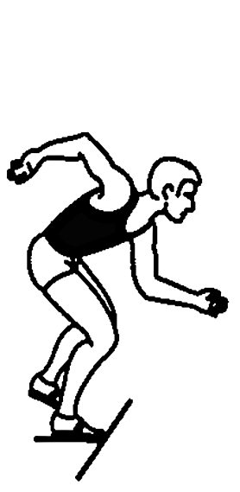 Плечо и рука, разноименные выставленной вперед ноге, выносятся вперед, другая рука

отведена назад.

По команде: «Внимание!» ученик сгибает обе ноги таким образом, чтобы вес тела распределялся в направлении впереди стоящей ноги (туловище наклонено вперед).

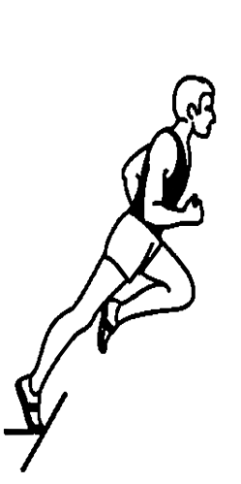 По команде: «Марш!» ученик отталкивается от грунта впереди стоящей ногой,

маховая нога (сзади стоящая) активно выносится вперед от бедра, руки работают

перекрестно.

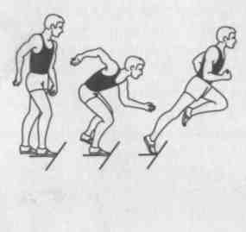

**ОШИБКИ при высоком старте**

|  |  |  |
| --- | --- | --- |
| По команде «На старт!» | | |
| ОШИБКА | ПОСЛЕДСТВИЕ ОШИБКИ | ИСПРАВЛЕНИЕ ОШИБКИ |
| По команде «На старт!» | | |
| Слишком большой наклон вперёд, плечи уходят за стартовую линию | Есть возможность «выпасть» со старта до команды «Марш!». Повышается нагрузка на толчковую ногу, ей приходится дополнительно удерживать всю верхнюю часть тела. Из-за этого активно "растолкаться» по команде "Марш!» ученик не сможет | Выпрямиться, чуть выше поднять голову |
| Ноги излишне согнуты в коленях | Придётся приложить дополнительные усилия, чтобы быстро выбежать со старта. Неоправданный расход сил. Потеря времени на старте | Чуть выпрямить ноги, поднять выше голову и руки |
| Ученик наклоняет плечи назад или держит туловище в вертикальном положении | На первых шагах движение будет направлено не вперёд, а вверх, из-за чего первые шаги получатся очень короткими. Максимальная скорость будет набрана с существенным опозданием | Плечи несколько наклонить вперёд, подбородок опустить ниже. Взгляд перевести на точку, находящуюся на дорожке в 3-5 м от стартовой линии |
| По команде «Марш!» | | |
| Маховая нога в первом шаге слишком высоко поднимается вверх | Первый шаг получится коротким и будет тормозить движение вперёд | Стопу посылать вперёд параллельно грунту. Продвигаться стопой вперёд, а не вверх |
| Голова резко и быстро поднимается вверх | Резкое приведение туловища в вертикальное положение. Очень короткие первые шаги после старта. Движение направлено больше вверх, чем вперёд | Опустить подбородок к груди |
| Слишком высоко поднимаются руки, плечи излишне напряжены | Напряжение от рук передастся и ногам. Судорожные беговые движения. Излишняя трата сил и энергии в стартовом разгоне | Расслабить плечи, опустить кисти рук ниже |

[**СТАРТ С ОПОРОЙ НА ОДНУ РУКУ**– вариант высокого старта – применяется, кроме того, как упражнение, подводящее к низкому старту](http://nni.at.ua/_pu/0/43447460.jpg)

В отличие от высокого старта по команде: «На старт!», ноги здесь согнуты сильнее, вес тела

больше переносится вперед. Рука, противоположная ноге, выставленной вперед, касается грунта,

другая, согнутая в локте, отведена назад.

По команде: «Внимание!» тяжесть тела переносится на руку и толчковую ногу

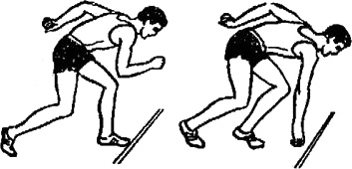

По команде: «Марш!» ученик отталкивается от грунта рукой и обеими ногами. Первые шаги

следует делать с большим наклоном, постепенно уменьшая его.

Последовательность техники старта с опорой на одну руку

1.Принятие положения высокого старта с опорой на одну руку по команде: «На старт!».

2.Перенос тяжести тела вперед с опорой на одну руку и впереди стоящую ногу по команде:

«Внимание!»

3.Бег с высокого старта с опорой на одну руку по сигналу учителя

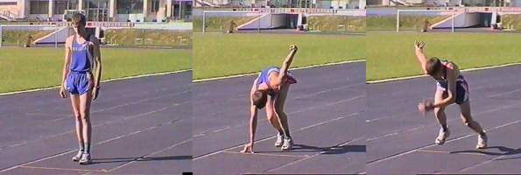

**НИЗКИЙ СТАРТ**

[**Низкий старт** – наиболее распространенный способ начала спринтерского бега, так как позволяет быстрее начать бег и развить максимальную скорость на коротком отрезке. Для обеспечения удобства и прочности опоры ног используются стартовые колодки или стартовые станки.](http://www.stjag.ru/articles/32517/002.gif)

Низкий старт позволяет быстро начать бег и на небольшом отрезке дистанции 20-25 метров достигнуть максимальной скорости. При низком старте ОЦМТ (общий центр массы тела; относительный центр массы тела)бегуна сразу оказывается далеко впереди опоры – как только спортсмен отделит руки от дорожки.

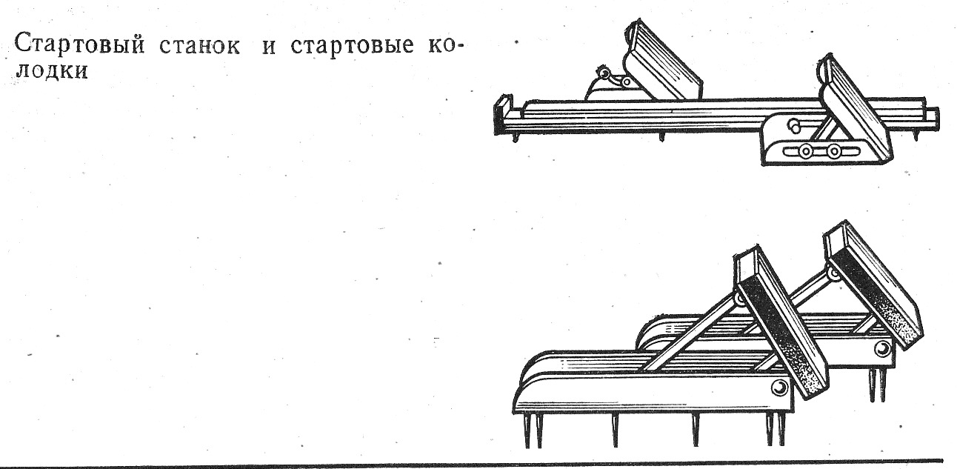Для быстрого выхода со старта применяется стартовый станок или колодки.

Они обеспечивают твердую опору для отталкивания, стабильность расстановки ног и углов наклона опорных площадок.

Наиболее оптимальным для школьной практики является такой способ установки стартовых колодок:

А) 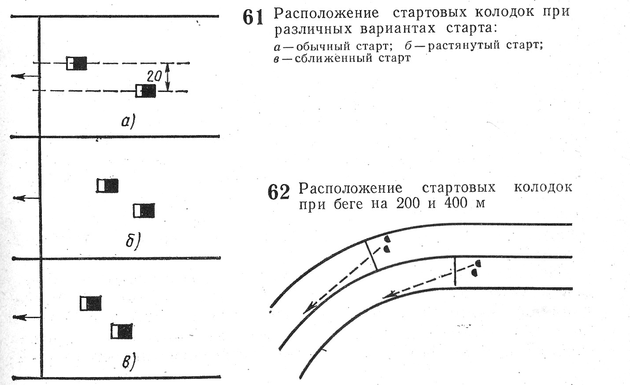Когда передняя колодка для сильнейшей (толчковой) ноги устанавливается на расстоянии 1,5 стопы от линии старта, а задняя - на расстоянии 1-1,5 стопы от передней (или на расстоянии длины голени от передней колодки). Опорная площадка передней колодки наклонена под углом 45-60°, задняя - под углом 60-80°. Расстояние между колодками по ширине обычно равно длине стопы.

Б) При «растянутом» старте бегуны сокращают расстояние между колодками до 1 стопы и менее, расстояние от стартовой линии до передней колодки составляет около 2 стоп спортсмена;

В) При « сближенном» старте расстояние между колодками так -же сокращается до 1 стопы и менее, но расстояние от стартовой линии до передней колодки составляет 1-1,5 длины стопы спортсмена.

Стартовые колодки расположенные близко друг к другу, обеспечивают одновременное усилие обеих ног для начала бега и создают большее ускорение бегуну на первом шаге. Однако сближенное положение ступней и почти одновременное отталкивание обеими ногами затрудняют переход к попеременному отталкиванию ногами на последующих шагах. Опорная площадка передней колодки наклонена под углом 45-50 градусов, а задняя 60-80.Расстояние (по ширине) между осями колодок обычно равно 18-20 см.В зависимости от расположения колодок изменяется и угол наклона опорных площадок: с приближением колодок к стартовой линии он уменьшается, с удалением их увеличивается. Расстояние между колодками и удаление их от стартовой линии зависят от особенностей телосложения бегуна, уровня развития его быстроты, силы, и других качеств.

**Выполнение этапов низкого старта**

**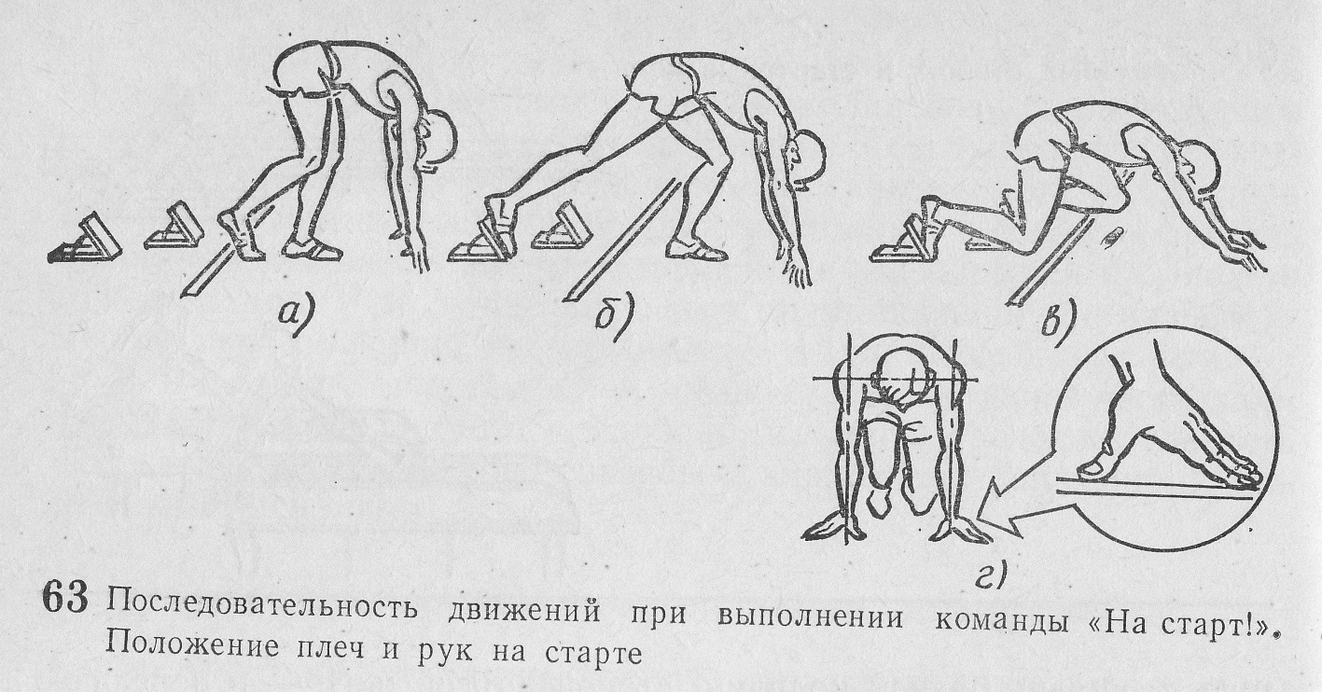**

По команде « На старт!» бегун становится впереди колодок, приседает и ставит руки впереди стартовой линии. Из этого положения он движением спереди назад упирается ногой в опорную площадку стартовой колодки, стоящей впереди, а другой ногой - в заднюю колодку. Носки обуви касаются рантом дорожки или первые два шипа упираются в дорожку. Встав на колено сзади стоящей ноги, бегун ставит их вплотную к ней, пальцы рук образуют упругий свод между большим пальцем и остальными, сомкнутыми между собой. Прямые ненапряжённые руки расставлены на ширину плеч. Туловище выпрямлено, голова держится прямо по отношению к туловищу. Тяжесть тела равномерно распределена между руками, стопой ноги, стоящей спереди, и коленом другой ноги.

****

По команде **«На старт!»** бегун опирается стопами ног в колодки, руки ставит к линии старта, опускается на колено сзади стоящей ноги, т.е. занимает пятиопорное положение. Голова продолжает вертикаль туловища, спина ровная или чуть полукруглая, руки, выпрямленные в локтевых суставах, располагаются чуть шире плеч или в пределах двойной ширины плеч. Взгляд направлен на расстояние 1 м за стартовую линию. Кисти рук опираются на большой и указательный пальцы, кисть параллельна линии старта. Стопы опираются на поверхность колодок так, чтобы носок шиповок касался поверхности дорожки

Положение бегуна по команде: – «На старт!»

По команде: **«Внимание!»** бегун отрывает колено сзади стоящей ноги от опоры, поднимая таз. Обычно высота подъема таза находится на 7–15 см выше уровня плеч. Плечи выдвигаются несколько вперед, чуть за линию старта. Бегун опирается на руки и колодки. Важно, чтобы спортсмен давил на колодки, ожидая стартовую команду. Переходить из положения «На старт!» в положение «Внимание!» следует плавно. Затем надо прекратить всякие движения, ожидая выстрела или команды: «Марш!».

Положение бегуна по команде: – «Внимание!»



После выстрела, свистка или команды голосом: **«Марш!»** ученик отрывает руки от дорожки и одновременно отталкивается от колодок. Первой от колодки отрывается сзади стоящая нога, которая выносится вперед и слегка внутрь бедром. Чтобы сократить время и путь прохождения стопы от колодки до места ее постановки на грунт, первый шаг должен быть стелющимся, т.е. проносить стопу нужно возможно ближе к земле.

Положение бегуна при отталкивании от передней колодки после команды «Марш!»

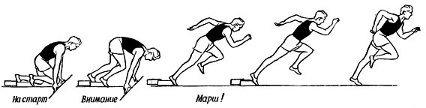

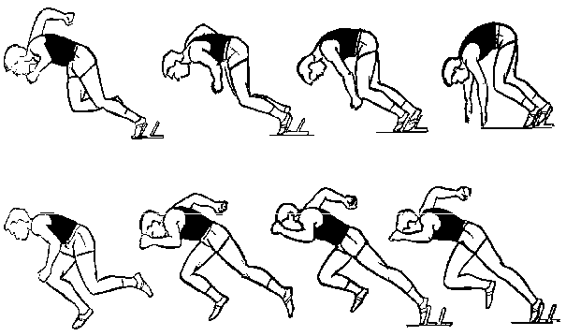Благоприятные условия для наращивания скорости бега в возможно более короткий срок создаются благодаря достаточно острому углу отталкивания от колодок и наклонному положению тела спринтера при выходе со старта.

Начало бега с низкого старта. Правильное и стремительное

**[ОШИБКИ, ДОПУСКАЕМЫЕ ПРИ ВЫПОЛНЕНИИ НИЗКОГО СТАРТА](http://www.stjag.ru/articles/32517/002.gif" \t "_blank)**

[Голова закинута назад, потому что ученик смотрит в направлении финиша – спина прогибается.   
[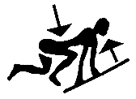](http://www.stjag.ru/articles/32517/002.gif)  
  
Руки не выпрямлены – центр тяжести сдвинут назад.   
[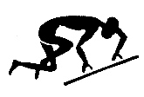](http://www.stjag.ru/articles/32517/002.gif)  
  
Руки опираются, под углом – тяжесть тела чрезмерно переносится назад.   
[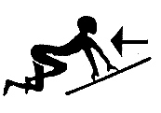](http://www.stjag.ru/articles/32517/002.gif)  
  
Спина прогибается.   
[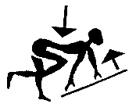](http://www.stjag.ru/articles/32517/002.gif)  
  
Ученик «сидит», слишком отклонив туловище назад.   
  
[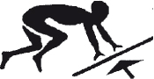](http://www.stjag.ru/articles/32517/002.gif)  
  
Таз поднят очень высоко – ноги почти выпрямлены.   
[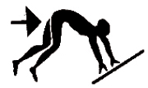](http://www.stjag.ru/articles/32517/002.gif)  
  
Ученик слишком сильно опирается на руки.   
[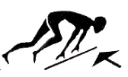](http://www.stjag.ru/articles/32517/002.gif)  
  
Выпрямление произошло до того, как ноги сделали первое движение.   
[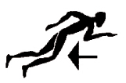](http://www.stjag.ru/articles/32517/002.gif)  
  
Маховая нога поднимается чрезмерно высоко.   
[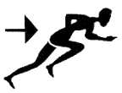](http://www.stjag.ru/articles/32517/002.gif)  
  
Обе руки слишком отводятся назад.   
[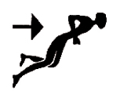](http://www.stjag.ru/articles/32517/002.gif)](http://www.stjag.ru/articles/32517/002.gif" \t "_blank)

**ОШИБКИ при НИЗКОМ старте**

|  |  |  |
| --- | --- | --- |
| ОШИБКА | ПОСЛЕДСТВИЕ ОШИБКИ | ИСПРАВЛЕНИЕ ОШИБКИ |
|  | По команде «На старт!» |  |
| Поднята голова вверх, взгляд направлен далеко вперёд. Спина находится в прогнутом положении | Это приводит к излишнему напряжению мышц | Опустить голову, согнуть спину |
| Очень сильно согнуты руки в локтевых суставах | Масса тела почти полностью переносится на руки. Очень тяжело будет выбежать из такого положения, так как придётся активно отталкиваться руками. Поэтому отталкивание ногами от колодок произойдёт с существенной задержкой | Выпрямить руки |
| Плечи отведены далеко назад от стартовой линии. Ученик «сидит» на пятках | Масса тела перенесена на ноги. Будет очень трудно выполнить качественное выбегание с низкого старта, так как при таких углах сгибания ног необходимо иметь очень сильные мышцы. К тому же первое движение будет направлено не вперёд, а вверх. Произойдёт большая потеря времени на стартовом разгоне | Туловище наклонить вперёд, голову опустить вниз, расположить руки отвесно |
| По команде «Внимание!» | | |
| Излишне поднята голова, взгляд направлен далеко вперёд. Из-за этого прогибается спина | Мышцы спины сильно напряжены, и из такого положения ученик преждевременно выпрямится уже на первых шагах, то есть не получится мощных, «расталкивающих» шагов на старте | Опустить голову. Можно нарисовать отметки на дорожке, на которые должен быть направлен взгляд |
| Таз поднимается очень высоко, так что ноги в коленных суставах почти полностью выпрямляются | Первый шаг не получится, поскольку «растолкаться» с таких ног невозможно | Опустить таз ниже. Постоянно контролировать поднимание таза. Согнуть больше ноги, спину опустить почти параллельно земле |
| Излишне «заваливаются» плечи за стартовую линию. (Как правило, такая ошибка возможна, когда уже по команде «На старт!» плечи располагаются за стартовой линией.) | Масса тела почти полностью переходит на руки (оттолкнуться руками будет очень тяжело), с ног снимается «зараженность». Стартовать быстро с "Пустых» ног не получится | Туловище наклонить назад. Расположить плечи над стартовой линией, а руки — отвесно |
| Плечи отведены далеко назад от стартовой линии. Масса тела перенесена на ноги. (В такое положение ученик приходит, делая ошибку ранее. См. аналогичную ошибку по команде «На старт!».) | Так как ученик упирается руками (они расположены наискось), то мышцам ног придётся приложить очень большие усилия для выбегания со старта | Расположить руки отвесно, а плечи — над стартовой линией |
| По команде «Марш!» | | |
| Почти полное поднимание туловища в вертикальное положение. Неактивный и короткий шаг маховой ногой | Потеря скорости с первых шагов, которые окажутся короткими и со слабым проталкиванием вперёд | Выбегание с сохранением наклона туловища. Целесообразно использовать предметы, ограничивающие поднимание туловища в вертикальное положение (натянутый резиновый жгут, наклонная планка и т.д.). Если недостаточно развита сила мышц ног, особенно передней поверхности бедра, можно применять различные прыжки и выпрыгивания из полуприседа или глубокого приседа |
| Излишне широкий первый шаг маховой ногой | Приведёт к торможению (из-за «натыкания» и короткой остановки при движении вперёд) и потере набора скорости | Делать первый шаг более активным движением и постановкой стопы на грунт «под себя». Можно использовать нарисованные на дорожке отметки первых шагов. Сосредоточить внимание на постановке ноги на грунт |
| Обе руки на первом шаге отводятся назад | Нарушаются ритм бега, координация движений на первых шагах. Не удастся быстро набрать скорость. Резко поднимается подбородок вверх, что приведёт к быстрому поднятию туловища в вертикальное положение | Акцентировать внимание на правильной работе рук на первом же шаге после старта. Опустить подбородок к груди |
| При сохранении правильного наклона туловища на первых шагах излишне поднята вверх голова. Взгляд направлен далеко вперёд. (Результат аналогичной ошибки, выполняемой по команде "Внимание!".) | Сильно напрягаются мышцы спины, что приводит к перенапряжению мышц верхних и нижних конечностей. Движения на первых шагах получаются неестественными, затрачивается очень много сил на продвижение вперёд. Скорость набирается медленнее, чем это возможно | Направить взгляд на дорожку. Опустить подбородок к груди |
| Слишком высоко поднято бедро в первом шаге | Первый шаг получится очень коротким и затормозит движение бегуна вперед | Стопу нести низко к земле. Продвигаться стопой вперед, а не вверх |